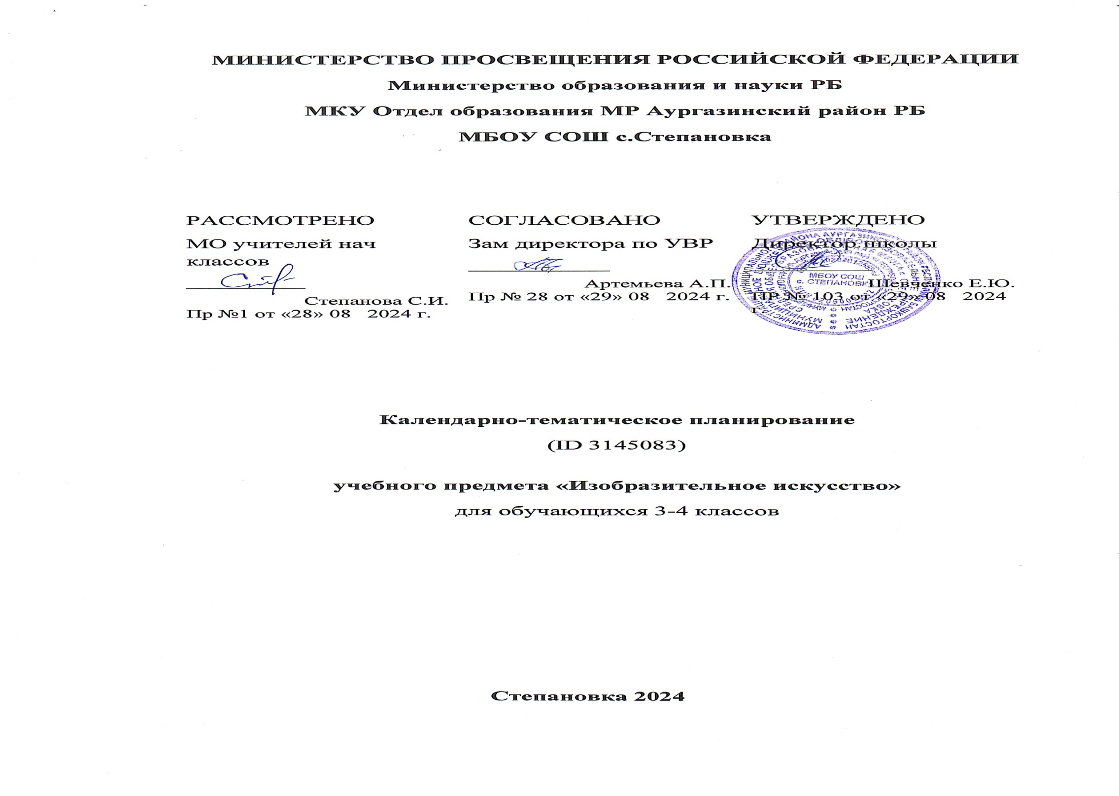

**3 КЛАСС**

|  |  |  |  |  |  |  |
| --- | --- | --- | --- | --- | --- | --- |
| **№ п/п** | **Тема урока** | **Количество часов** | | | **Дата изучения** | **Электронные цифровые образовательные ресурсы** |
| **Всего** | **Контрольные работы** | **Практические работы** |
| 1 | Изображение, постройка, украшения и материалы: знакомимся с иллюстрациями и дизайном предметов | 1 |  |  | 5.09 | Библиотека ЦОК <https://m.edsoo.ru/8a1496ae> |
| 2 | Твои игрушки: создаем игрушки из подручного нехудожественного материала и/или из пластилина/глины | 1 |  |  | 19.09 | Библиотека ЦОК <https://m.edsoo.ru/8a14a932> |
| 3 | Обои и шторы у тебя дома: создаем орнаменты для обоев и штор | 1 |  |  | 3.10 | Библиотека ЦОК <https://m.edsoo.ru/8a14b166> |
| 4 | Мамин платок: создаем орнамент в квадрате | 1 |  |  | 17.10 | Библиотека ЦОК <https://m.edsoo.ru/8a14b2c4> |
| 5 | Твои книжки: создаем эскизы обложки, заглавной буквицы и иллюстраций к детской книге сказок | 1 |  |  | 7.11 | Библиотека ЦОК <https://m.edsoo.ru/8a1494d8> <https://m.edsoo.ru/8a14c0e8> |
| 6 | Открытки: создаем поздравительную открытку | 1 |  |  | 21.11 | Библиотека ЦОК <https://m.edsoo.ru/8a14929e> |
| 7 | Ажурные ограды: проектируем декоративные украшения в городе | 1 |  |  | 5.12 |  |
| 8 | Волшебные фонари: создаем малые архитектурные формы для города (фонари) | 1 |  |  | 19.12 | Библиотека ЦОК <https://m.edsoo.ru/8a14b8e6> |
| 9 | Удивительный транспорт: рисуем или создаем в бумагопластике фантастический транспорт | 1 |  |  | 9.01 | Библиотека ЦОК <https://m.edsoo.ru/8a14ba1c> |
| 10 | Художник в цирке: рисуем на тему «В цирке» | 1 |  |  | 23.01 | Библиотека ЦОК <https://m.edsoo.ru/8a14a19e> |
| 11 | Театр кукол: создаем сказочного персонажа из пластилина или в бумагопластике | 1 |  |  | 6.02 | Библиотека ЦОК <https://m.edsoo.ru/8a14a7f2> |
| 12 | Маска: создаем маски сказочных персонажей с характерным выражением лица | 1 |  |  | 20.02 | Библиотека ЦОК <https://m.edsoo.ru/8a14996a> |
| 13 | Праздник в городе: создаем композицию «Праздник в городе» | 1 |  |  | 5.03 | Библиотека ЦОК <https://m.edsoo.ru/8a14a626> |
| 14 | Школьный карнавал: украшаем школу, проводим выставку наших работ | 1 |  |  | 19.03 |  |
| 15 | Картина-пейзаж: рисуем пейзаж, отображаем состояние природы | 1 |  |  | 9.04 | Библиотека ЦОК <https://m.edsoo.ru/8a149c3a> <https://m.edsoo.ru/8a14c890> |
| 16 | Изображение портрета: рисуем портрет человека красками | 1 |  |  | 23.04 |  |
| 17 | Картина-натюрморт: рисуем натюрморт | 1 |  |  | 7.05 | Библиотека ЦОК <https://m.edsoo.ru/8a149abe> |
| ОБЩЕЕ КОЛИЧЕСТВО ЧАСОВ ПО ПРОГРАММЕ | | 17 | 0 | 0 |  | |

**4 КЛАСС**

|  |  |  |  |  |  |  |
| --- | --- | --- | --- | --- | --- | --- |
| **№ п/п** | **Тема урока** | **Количество часов** | | | **Дата изучения** | **Электронные цифровые образовательные ресурсы** |
| **Всего** | **Контрольные работы** | **Практические работы** |
| 1 | Каждый народ строит, украшает, изображает: рассматриваем и обсуждаем произведения великих художников, скульпторов, архитекторов | 1 |  |  | 14.01 | Библиотека ЦОК <https://m.edsoo.ru/8a14fe78> |
| 2 | Пейзаж родной земли: рисуем пейзаж по правилам линейной и воздушной перспективы красками | 0.5 |  |  | 21.01 | Библиотека ЦОК <https://m.edsoo.ru/8a14d4ca> <https://m.edsoo.ru/8a14dd4e> <https://m.edsoo.ru/8a150e90> |
| 3 | Деревянный мир: создаем макет избы из бумаги. Изображение избы: рисуем и моделируем избу в графическом редакторе. | 0.5 |  |  | 21.01 | Библиотека ЦОК <https://m.edsoo.ru/8a14f630> |
| 4 | Деревня: создаем коллективное панно «Деревня» | 1 |  |  | 28.01 | Библиотека ЦОК <https://m.edsoo.ru/8a14eafa> |
| 5 | Красота человека: создаем портрет русской красавицы (в национальном костюме с учетом этнокультурных особенностей региона). Красота человека: изображаем фигуру человека в национальном костюме | 0.5 |  |  | 4.02 |  |
| 6 | Народные праздники: создаем панно на тему народных праздников | 0.5 |  |  | 4.02 | Библиотека ЦОК <https://m.edsoo.ru/8a14e302> |
| 7 | Родной угол: изображаем и моделируем башни и крепостные стены. Родной край: создаем макет «Древний город» | 0.5 |  |  | 11.02 | Библиотека ЦОК <https://m.edsoo.ru/8a14fcca> |
| 8 | Древние соборы: изображаем древнерусский храм. Родной край: создаем макет «Древний город» | 0.5 |  |  | 11.02 | Библиотека ЦОК <https://m.edsoo.ru/8a14f838> |
| 9 | Древнерусские воины-защитники: рисуем героев былин, древних легенд, сказок | 1 |  |  | 18.02 | Библиотека ЦОК <https://m.edsoo.ru/8a14d7b8> |
| 10 | Великий Новгород, Псков,Суздаль,Москва: знакомимся с памятниками древнерусского зодчества | 1 |  |  | 25.02 |  |
| 11 | Узорочье теремов: выполняем зарисовки народных орнаментов. Пир в теремных палатах: выполняем творческую работу «Пир в теремных палатах» | 0.5 |  |  | 4.03 | Библиотека ЦОК <https://m.edsoo.ru/8a14ec6c> <https://m.edsoo.ru/8a14e938> |
| 12 | Страна восходящего солнца: изображаем японский сад, изображаем японок в национальной одежде и создаем панно «Праздник в Японии» | 0.5 |  |  | 4.03 |  |
| 13 | Народы гор и степей: моделируем юрту в графическом редакторе, : рисуем степной или горный пейзаж с традиционными постройками | 0.5 |  |  | 11.03 | Библиотека ЦОК <https://m.edsoo.ru/8a14f270> |
| 14 | Города в пустыне: создаём образ города в пустыне с его архитектурными особенностями | 0.5 |  |  | 11.03 |  |
| 15 | Древняя Эллада: изображаем олимпийцев в графике, создаем панно «Олимпийские игры в Древней Греции» | 1 |  |  | 18.03 | Библиотека ЦОК <https://m.edsoo.ru/8a151584> |
| 16 | Европейские города: рисуем площадь средневекового города | 1 |  |  | 25.03 | Библиотека ЦОК <https://m.edsoo.ru/8a15088c> <https://m.edsoo.ru/8a14faa4> <https://m.edsoo.ru/8a150a80> |
| 17 | Многообразие художественных культур в мире: создаем презентацию на тему архитектуры, искусства выбранной эпохи или этнокультурных традиций народов России | 1 |  |  | 8.04 | Библиотека ЦОК <https://m.edsoo.ru/8a151a7a> <https://m.edsoo.ru/8a151318> |
| 18 | Материнство: изображаем двойной портрет матери и ребенка | 1 |  |  | 1.04 | Библиотека ЦОК <https://m.edsoo.ru/8a15006c> |
| 19 | Мудрость старости: создаем живописный портрет пожилого человека | 0.5 |  |  | 22.04 |  |
| 20 | Сопереживание: выполняем тематическую композицию «Сопереживание» | 0.5 |  |  | 22.04 |  |
| 21 | Герои-защитники: создаем презентацию памятника героям и защитникам Отечества, героям Великой Отечественной войны | 1 |  |  | 29.04 | Библиотека ЦОК <https://m.edsoo.ru/8a150cb0> <https://m.edsoo.ru/8a14e4c4> |
| 22 | Герои-защитники: лепим из пластилина эскиз памятника героям или мемориального комплекса ко Дню Победы в Великой Отечественной войне | 1 |  |  | 6.05 | Библиотека ЦОК <https://m.edsoo.ru/8a14e6b8> |
| 23 | Юность и надежды: создаем живописный детский портрет | 1 |  |  | 13.05 |  |
| ОБЩЕЕ КОЛИЧЕСТВО ЧАСОВ ПО ПРОГРАММЕ | | 17 | 0 | 0 |  | |